中山大学南方学院

学籍异动与学籍信息修改线上办理指引

一、办理途径
1、可登录一站式服务大厅进行线上申请，登录地址：http://service.nfu.edu.cn。
2、企业微信→办事大厅→学籍异动申请/学籍信息修改申请

二、业务类型
1、学籍异动包括：休学、退学、复学、年级调整（留级或跳级）等变动类型；
2、学籍信息修改包括：姓名、身份证号等变更事项；

三、申请材料
1、学籍异动需根据申请理由上传以下证明材料扫描件：
（1）申请书（需亲笔签名）可参考附件1-6；
（2）家长知情书（需亲笔签名）可参考附件7
（3）因病休学须提交疾病诊断书、因病复学须提交康复证明（写清楚是否适合复学）；
（4）因参军入伍保留学籍须提交入伍通知书、退伍复学须提交退役证。
2、学籍信息修改需上传以下证明材料扫描件：
（1）申请书和责任书（需亲笔签名）；
（2）新、旧身份证（正反面在同一页）；
（3）新、旧户口本（户主页和本人页在同一页）；
（4）通行证和户籍注销证明（迁移港澳台）。

四、附件上传要求
1、请保持图片完整清晰可辨，分辨率在200*200以上；
2、身份证需扫描正反两面；
3、每张图片大小请控制在10MB以内；
4、图片要求jpg/png格式。
5、图片应按实际内容命名，如“申请书”、“疾病诊断书”等。如需分页上传，请添加后缀予以区别，如“XX证明-1”、“XX证明-2”。

示例（以身份证为例）

合格的：
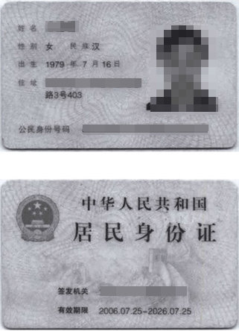

不合格，边距过大：
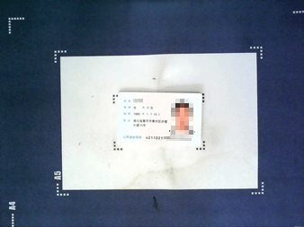

不合格，图片颠倒：
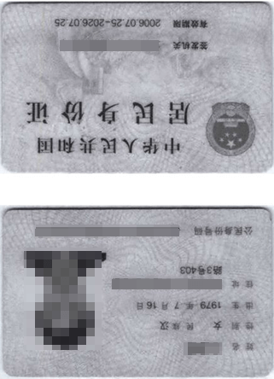

不合格，图片歪斜：
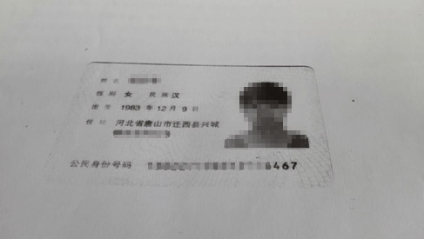

五、常见问题
1、上传的附件必须是jpg/png格式。
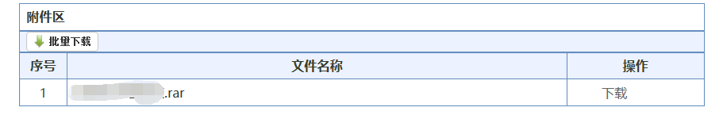
需上传jpg/png格式的文件
2、应按照文件的实际内容命名，如“申请书”、“疾病诊断书”等。
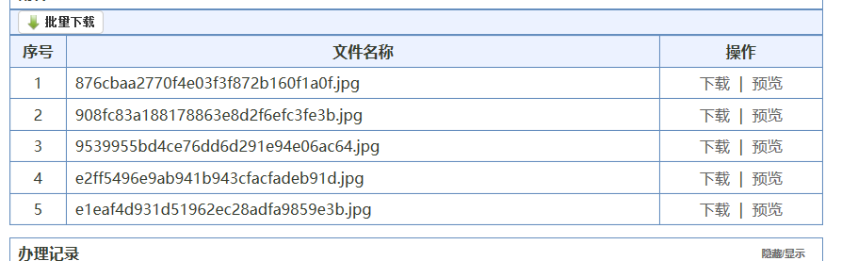
需对文件命名
- 异动原因需写清楚异动原因。异动原因可根据实际情况参考以下内容：
- 休学/退学：个人原因-创业；个人原因-工作实践；个人原因-厌学；个人原因-自费留学；个人原因-不适应学校生活；个人原因-不适应学校学习；身体原因-XX疾病；其他原因-XXXX。
- 复学：X年X月因XXXX申请了休学，现休学期满，申请复学；X年X月因XXXX申请了休学，现身体康复，申请复学；X年X月因参军入伍申请了保留学籍，现已退役，申请复学；其他原因-XXXX。
- 留级：学业跟不上申请留到XXXX年级;课程学分未修满申请留到XXXX年级；未达毕业要求申请留到XXXX年级；其他原因-XXXX。
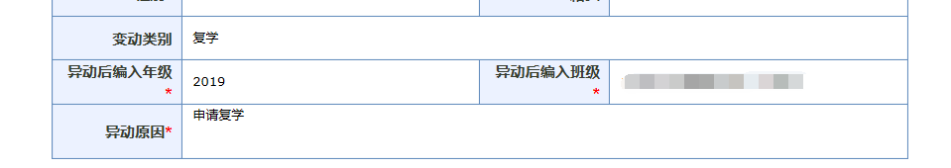
需写清楚异动原因
4、留级、跳级的变动类型是“年级调整”，异动编入后年级不应该是原年级。
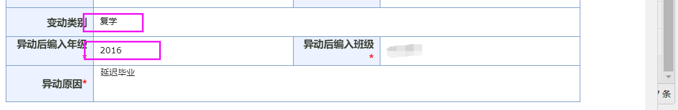
- 参考模板
附件1、休学申请书
附件2、退学申请书
附件3、复学申请书
附件4、保留学籍申请书
附件5、留级申请书
附件6、学籍信息修改申请书

中山大学南方学院教务部制

